Peligro de aborto por infección

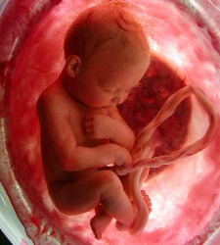

Infecciones maternas
Las infecciones maternas que se producen durante el primer trimestre del embarazo pueden ocasionar aborto. Se sabe que muchos virus como el de la rubeóla o el citomegalovirus pueden ocasionar abortos o malformaciones congénitas al infectar al feto en su desarrollo. También se han implicado otros agentes infecciosos, como una bacteria llamada Listeria o toxoplasma.
La mayoría de los abortos espontáneos (aproximadamente el 80%) se producen en las primeras doce semanas del embarazo.
Estos patógenos con los que la mujer embarazada se puede infectar se encuentran a menudo en recintos acuáticos como las piscinas, acumulaciones de agua de lluvia, etc. Un microorganismos como la bacteria Waddlia chondrophila, considerada un patógeno causante de abortos en bovinos, se ha sabido que durante los últimos años se la ha vinculado como causa directa de abortos idiopáticos en mujeres embarazadas durante el primer trimestre.

Estas infecciones bacterianas, común en las mujeres, aumentan el riesgo de un aborto espontáneo tardío e incrementa la probabilidad de un nacimiento prematuro.
La vaginosis bacteriana (VB) es una condición caracterizada por el reemplazo de los lactobacilos vaginales con otras bacterias, sobre todo microorganismos anaeróbicos, tales como Gardnerella vaginalis y Prevotella, Peptostreptococcus y Bacteroides spp.
La vaginosis bacteriana afecta a millones de mujeres en edad reproductiva. Está asociada a diversos problemas, tales como parto prematuro, enfermedad inflamatoria pélvica y endometriris posparto y postaborto, así como a un aumento en la susceptibilidad a diversos patógenos causantes de infecciones de transmisión sexual (ITS): Neisseria gonorrhoeae, Trichomonas vaginalis, Chlamydia trachomatis, virus del papiloma humano y virus de la inmunodeficiencia humana, y otras infecciones como candidiasis.
Varias conductas de riesgo asociadas a infecciones de transmisión sexual coinciden en la vaginosis bacteriana. Sin embargo, las ITS típicas involucran habitualmente a un solo agente etiológico, con rutas claras de infección, en tanto que la VB involucra a múltiples microorganismos, la mayoría de los cuales puede detectarse, en bajas cantidades, en mujeres sin vaginosis. (Marrazzo. 2011).
Microbiota vaginal.

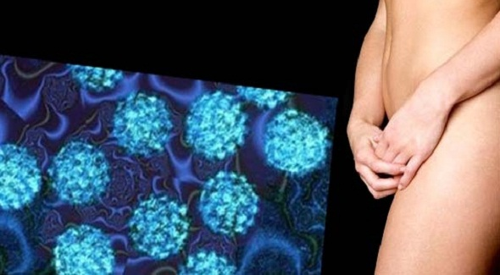
La flora vaginal fue estudiada por Johann Christoph Döderlein (1745-1792), quien afirmaba en su trabajo inicial que los organismos de tracto genital en mujeres jóvenes en edad reproductiva, asíntomáticas, consistían en una sola entidad microbiana, conocida posteriormente como "bacillos de Döderlein".
La microbiota del tracto genital inferior femenino se divide en transitoria y residente.
La mayor parte de la microbiota transitoria proviene de fuentes exógenas, como el ano o la uretra.
La microbiota residente consiste de manera predominante de Lactobacillus spp., con las especies prevalentes L. crispatus, L. jensenii, L. iners, L. acidophilus y Lactobacillus gasseri, microorganismos que se consideran, en general, como una línea fundamental de defensa contra patógenos potenciales.
También se reportan dentro de la microbiota vaginal especies de Bacteroides, Staphylococcus epidermidis, especies de Corynebacterium, Peptostreptococcus y Eubacterium, asi como otros géneros bacterianos: Atopobium vaginae, Megasphera, Leptotrichia y Mycoplasma. Existen, además, variaciones étnicas. El microbioma de la vagina es mucho más heterogéneo que lo que antes se consideraba. (Witkin & Ledger. 2012).
El tener un nuevo compañero sexual o sostener relaciones sexuales con múltiples parejas parece aumentar el riesgo de VB.
Se considera que la VB podría ser la causa de los abortos espontáneos tardíos e inexplicables que ocurren en casi el dos por ciento de los embarazos.
"Alrededor de un 10 por ciento de las mujeres en nuestro estudio sufrió un aborto entre las 10 y las 16 semanas",
Sin embargo, no hubo mayor riesgo de aborto espontáneo en las mujeres con infección por clamidia.
El aborto espontáneo es más común en el primer trimestre del embarazo. Cerca de un 25 por ciento de los embarazos terminan en aborto pero el riesgo disminuye después de las ocho semanas de gestación.
Otra manera de infectarse es una infección que puede ocurrir cuando una persona ingiere alimentos que han sido contaminados con la bacteria llamada Listeria monocytogenes (L. monocytogenes) que se encuentra en animales salvajes y domésticos, al igual que en el agua o los suelos. Esta bacteria produce enfermedad en muchos animales y lleva a que se presente aborto espontáneo y partos de mortinatos en animales domésticos.
La infección al comienzo del embarazo puede provocar un aborto espontáneo. Las bacterias pueden atravesar la placenta e infectar al feto. Las infecciones a finales del embarazo pueden conducir a parto de mortinato o a la muerte del bebé al cabo de unas pocas horas de nacido. Aproximadamente la mitad de los bebés infectados a término o pretérmino morirá.

Otra
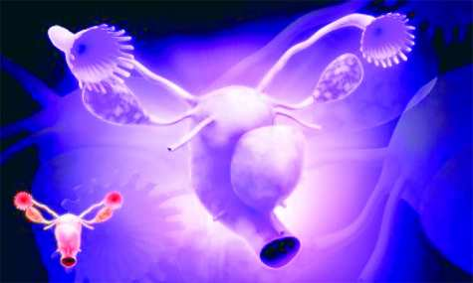
La Clamidia trachomatis, es una bacteria de transmisión sexual que afecta el área ano genital en ambos sexos, aproximadamente 50-70% de las infecciones son asintomáticas pero potencialmente lesivas para el sistema reproductor femenino y otro tanto en el masculino.
En la mujer ocasiona infección uretral (Uretritis, ardor para orinar), inflamación del cuello uterino con producción de moco purulento (Cervicitis), de la cavidad uterina (Endometritis), infección de las trompas de Falopio (Salpingitis) y colecciones de pus en las trompas (Absceso tubárico), ovarios y cavidad pélvica condición que en su conjunto se denomina Enfermedad Inflamatoria Pélvica (EIP) y cuya importancia médica radica en ser generadora de infertilidad y muerte en mujeres en edad reproductiva. Como se considera q alrededor del 5% de las mujeres sexualmente activas son portadoras de la bacteria es posible encontrar Clamidias en el sistema reproductor femenino durante el embarazo (2-37% de las embarazadas son portadoras de la bacteria), veamos cómo se comporta durante esos 9 meses y que problemas puede ocasionarle a la madre o al bebé Dr. Ricardo Gómez Betancourt
Complicaciones del embarazo avanzado
La presencia de clamidia en el tracto genital femenino después de la primera mitad del embarazo (después de la semana 20) ha demostrado ser un factor de causalidad para generar tasas un tanto mayores de complicaciones como parto prematuro, retardo del crecimiento fetal intrauterino, bajo peso al nacer, rotura prematura de membranas (RPM) y prematuridad neonatal.
Aborto o pérdida temprana del embarazo
La clamidia se ha involucrado de manera inconsistente con abortos o pérdidas del embarazo temprano pero los resultados son contradictorios debido a que la clamidia se asocia con regularidad a otras bacterias: Micoplasma y Ureaplasma, organismos que aparentemente tienen una mayor potencialidad para producir abortos, en todo caso consideramos su presencia como factor potencialmente problemático y determinamos su presencia en el tracto genital femenino durante las primeras consultas del control prenatal mediante el uso de cultivos especializados.
TRATAMIENTO CON BIOMAGNETISMO MÉDICO
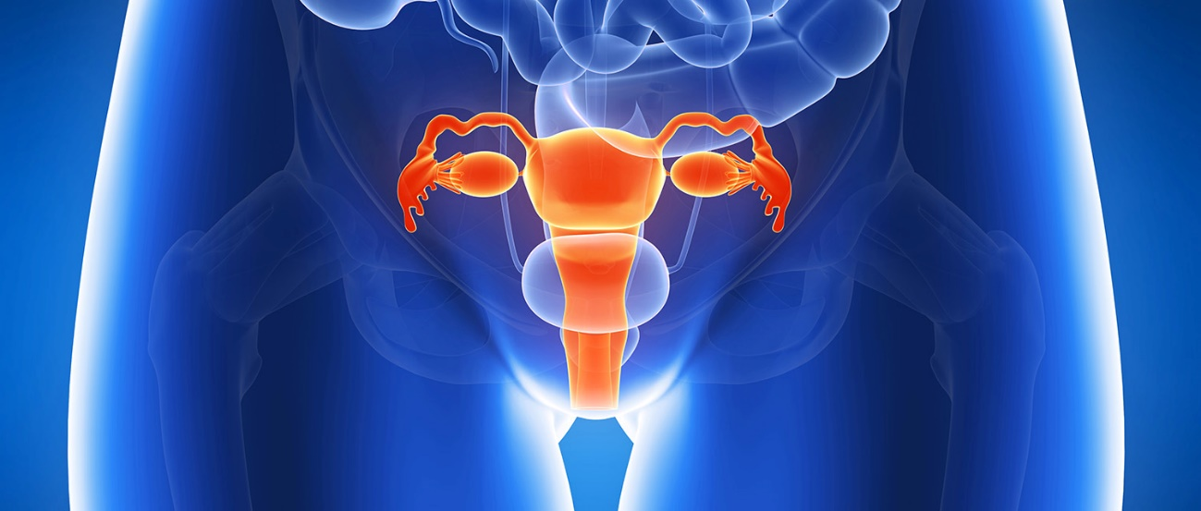
Si después de una infección por cualquiera de los anteriormente mencionados microorganismos patógenos, localizamos las diferentes disfunciones que estos realizan y equilibramos esas áreas mediante una reorganización del plasma en la zona tisular, eliminaremos la defensa electromagnética de los seres patógenos que alteran el potencial de hidrogeno en esos campos. De esta manera las defensas ante esta situación, podrán hacer su trabajo sin el acoso ahora de los microorganismos invasores. Con lo cual el aparato reproductor femenino quedará libre para albergar un feto sano, sin posibilidad de aborto por invasión microbiana.

Algunos de los pares que pudieran alojar estas disfunciones serían los siguientes:

Clamidia trachomatis: Duodeno-Riñón Izq
Brucella abortus: Diafragma-Riñón mismo lado
Gardnerella Vaginalis: Tensor Fascialata./Tensor Fascialata
Reservorio: Peritoneo/Apéndice
Rubéola virus: Timo – Parietal; Seno Auriculo ventricular – Riñón izdo.
Citomegalovirus: Ojo – Ojo
Prevotella melaninogenica: Dental – Dental
Neisseria gonorrhoeae: Mandíbula – Mandíbula; 4ª Lumbar – 4ª Lumbar
Trichomonas vaginalis: Válvula ileocecal – Riñón drch.; Ciego – Riñón Drch.
Listeria: Colon Ascendente – Colon Ascendente; Hígado – Píloro
Micoplasma: Trocante Mayor izd. – Riñón izd.
Ureaplasma, Urealycticum 3ª Lumbar – Condral drch.

